**Задание 01**

**1)**

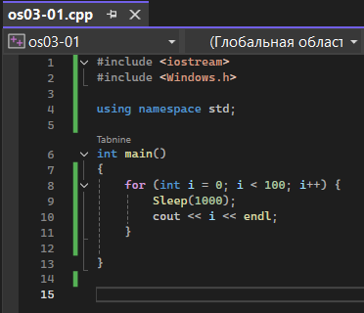

**2)**

TaskManager: 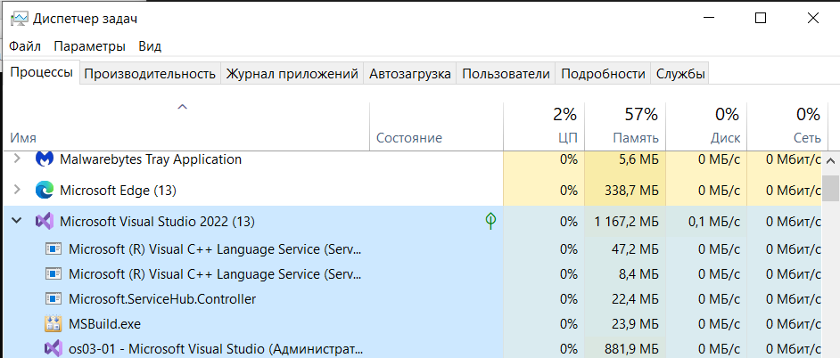



taskList:

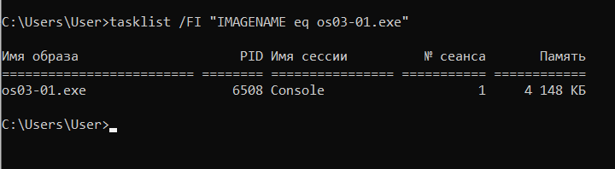

PowerShell ISE:

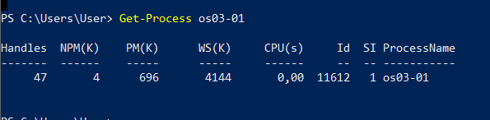

Performance Monitor:

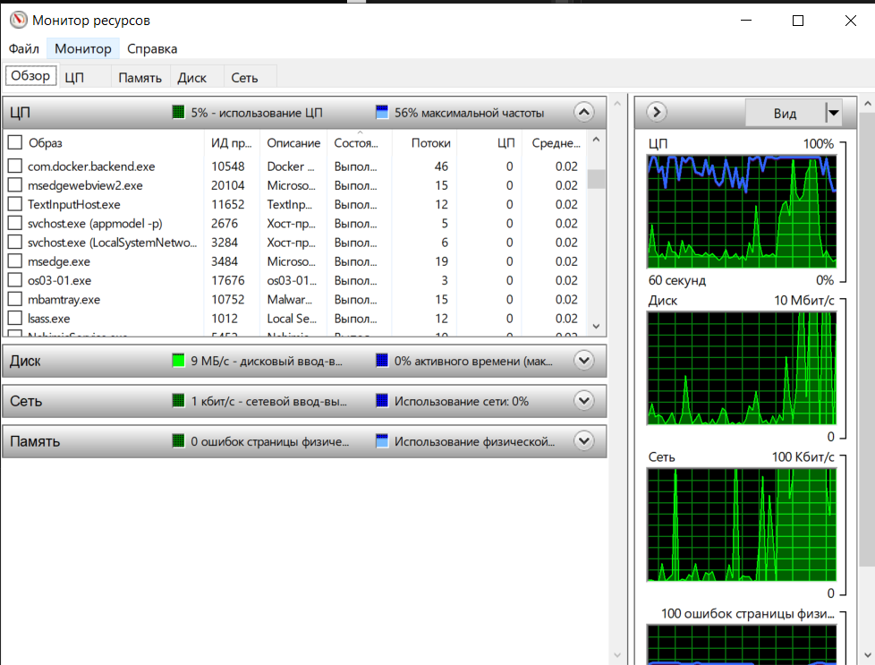

**Задание 02**

**3)**

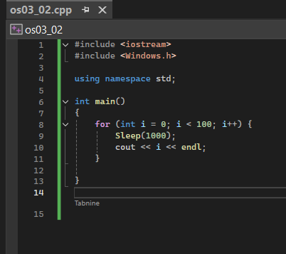

**4)**

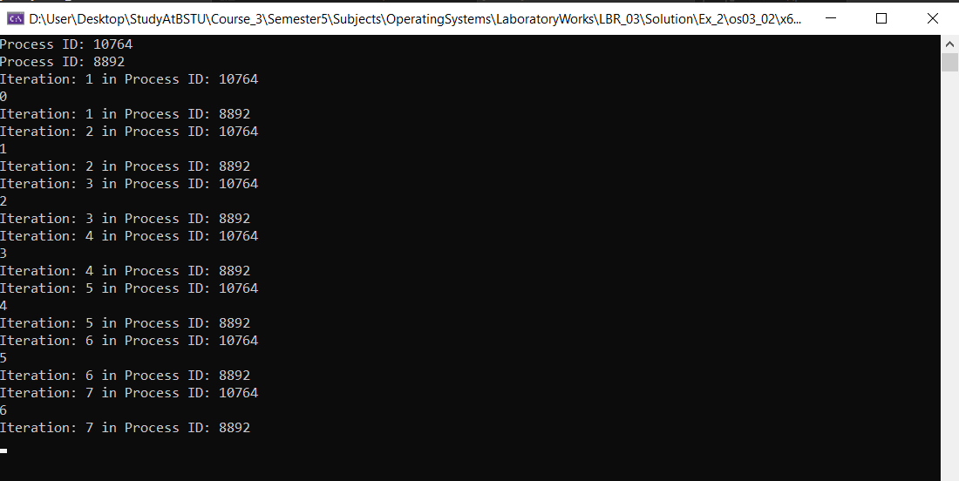

**5)**

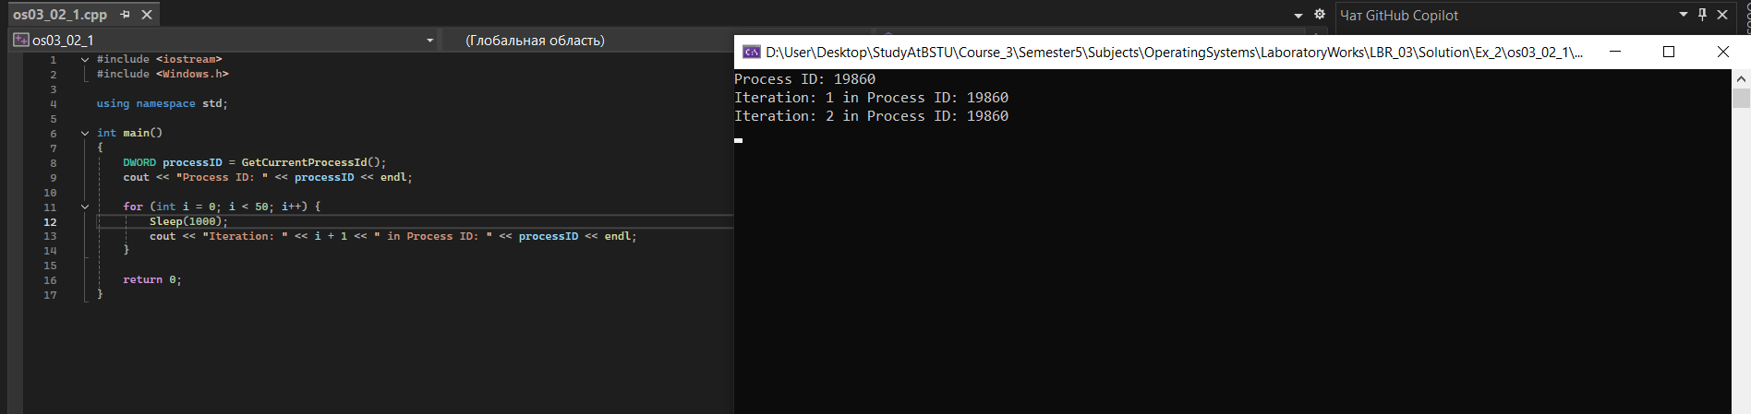

**6)**

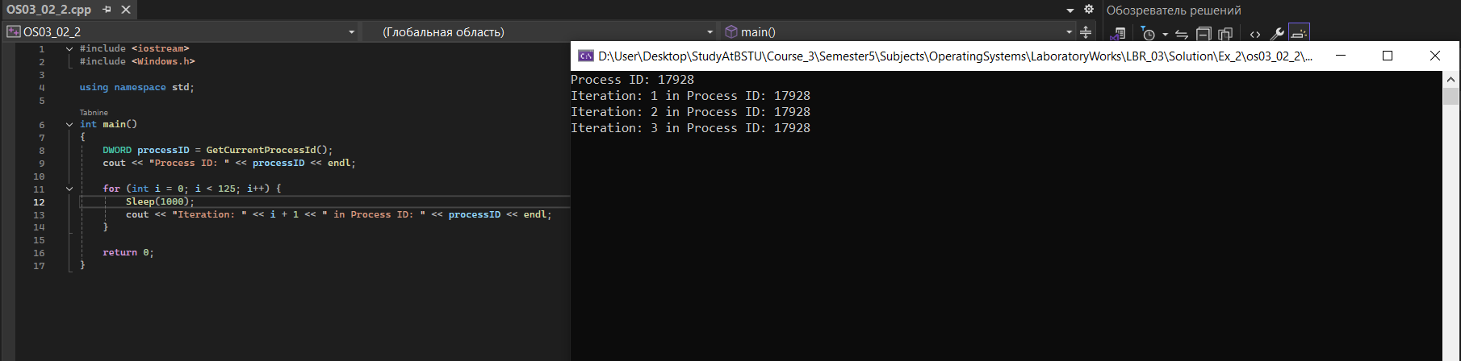

**7)**

Task Manager:

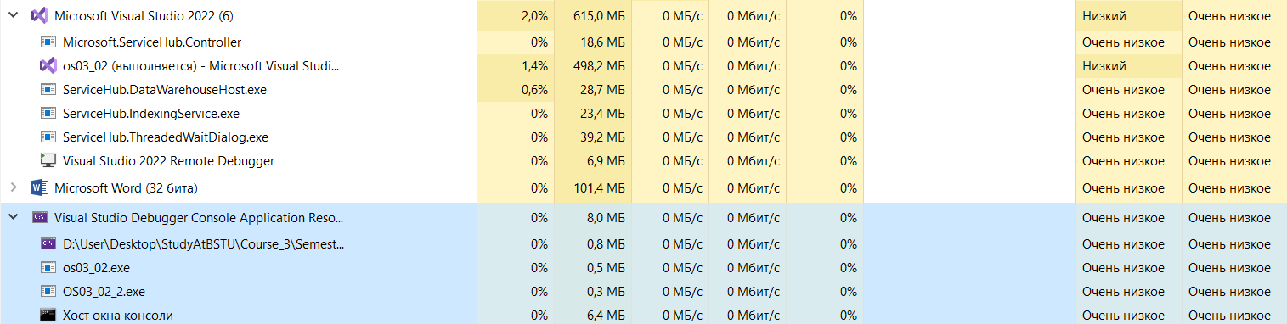

Tasklist:

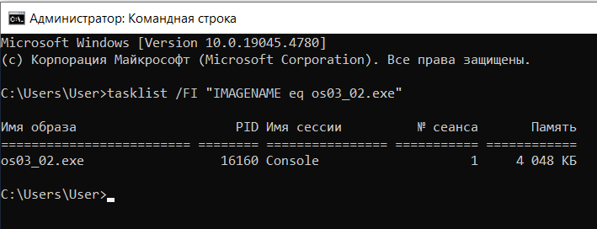

PowerShell ISE:

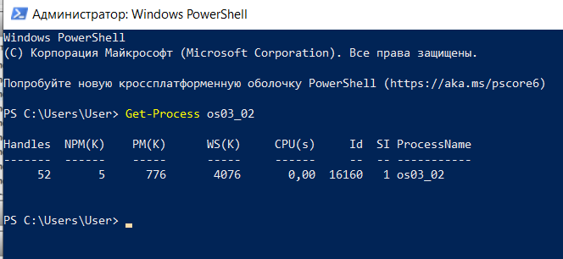

Performance Monitor:

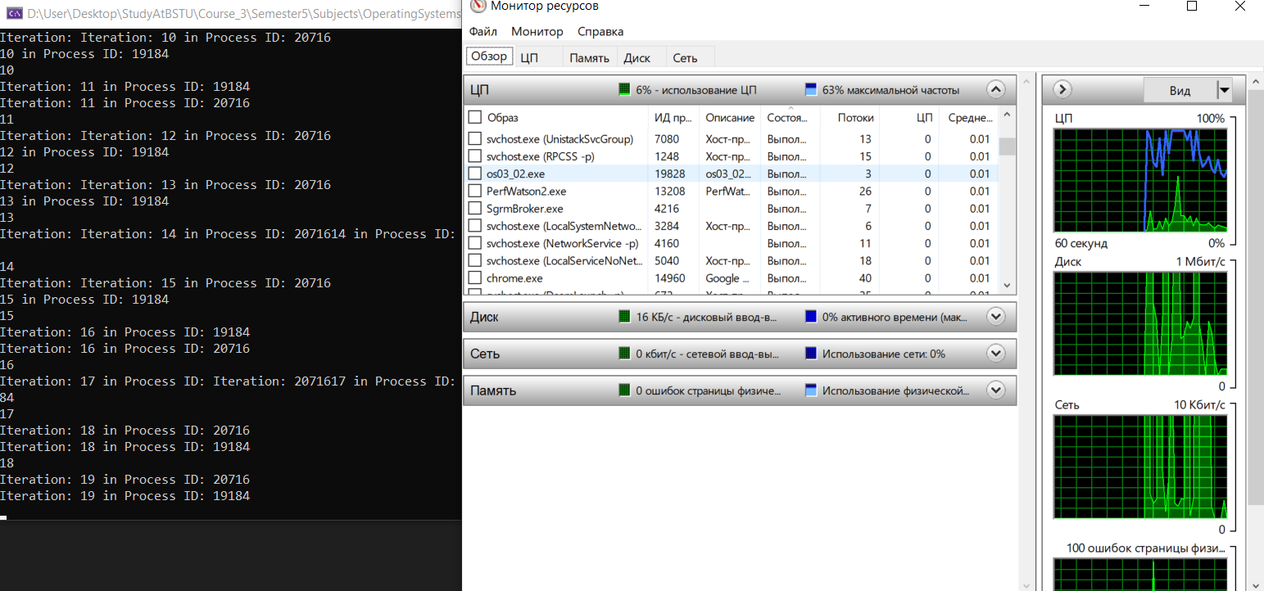

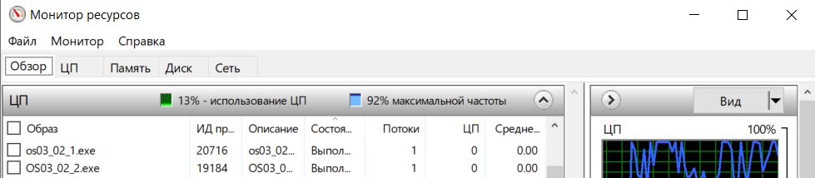

**Задание 03**

8)

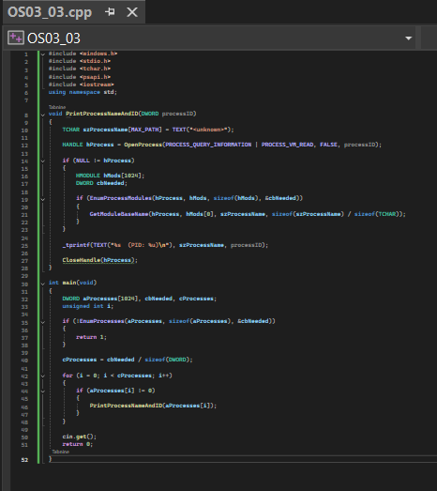

9)

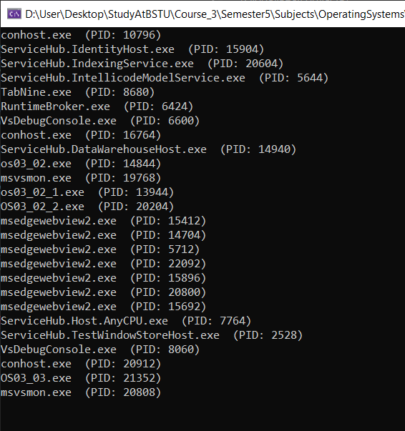

**Задание 04**

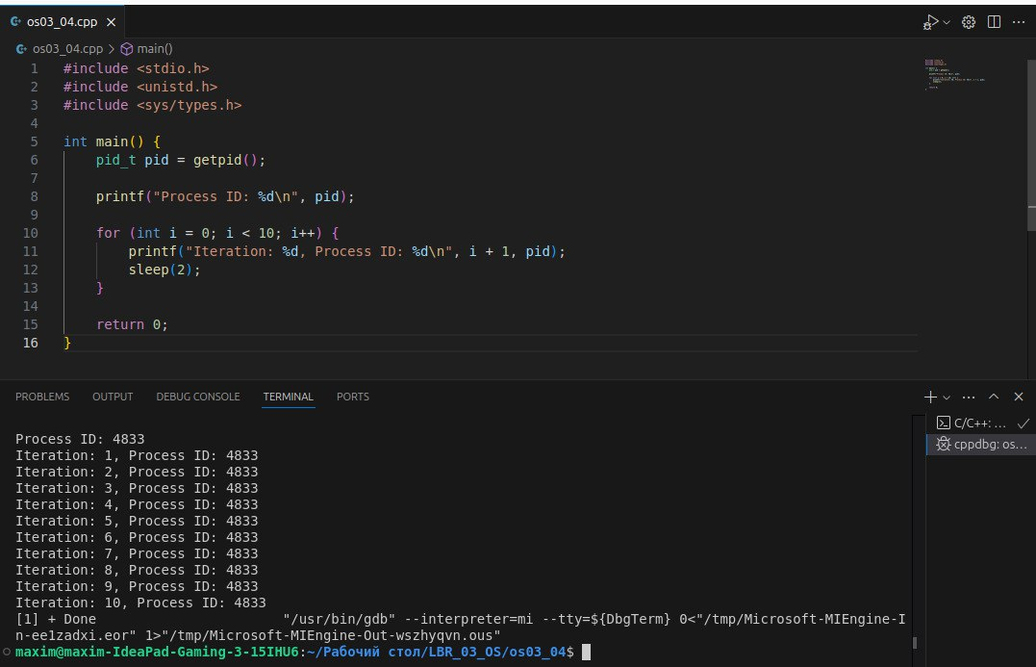

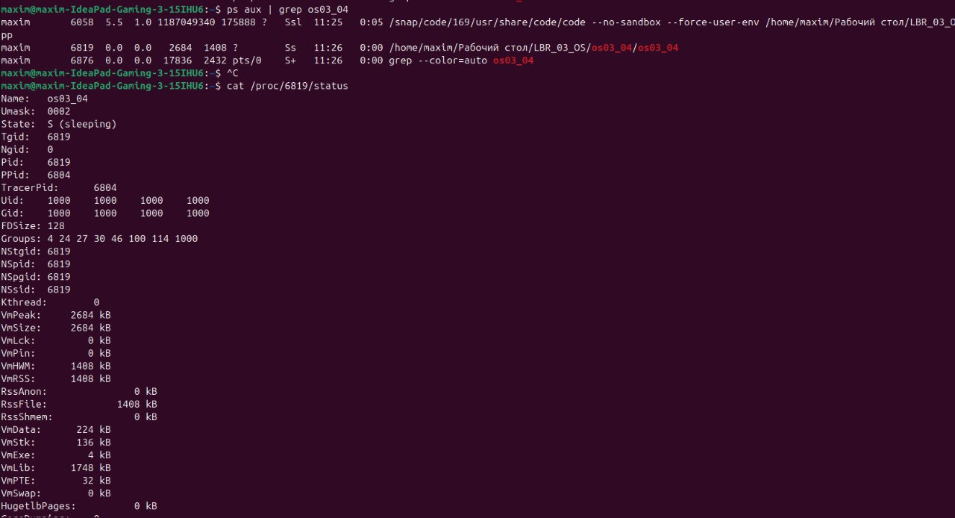

**Задание 05**

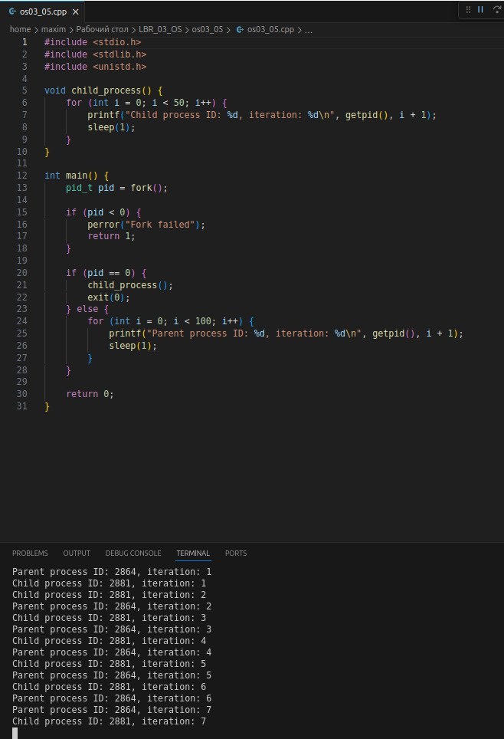

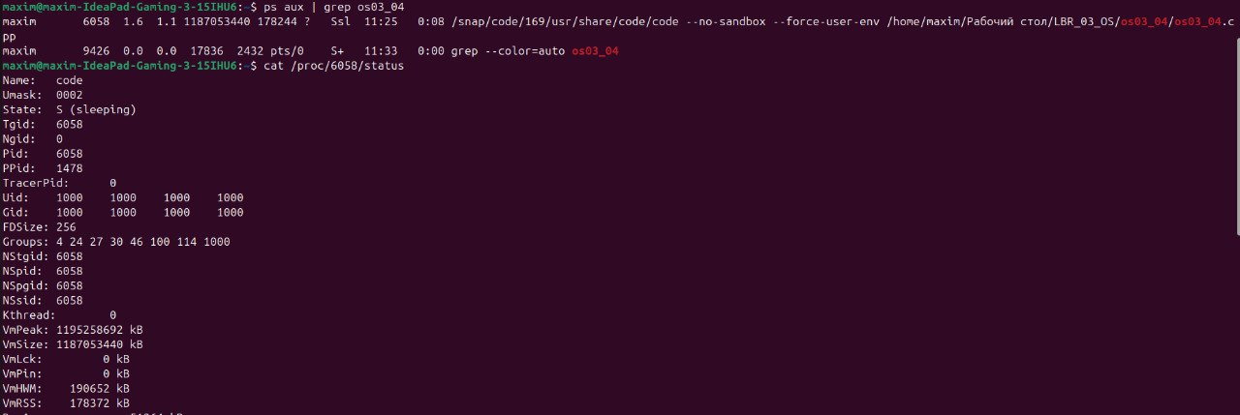

**Задание 06**

18)

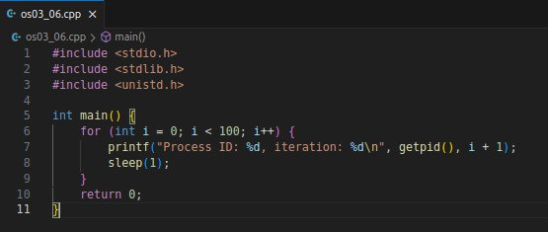

19)

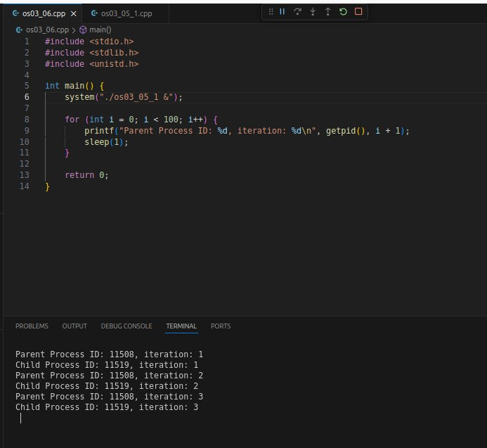

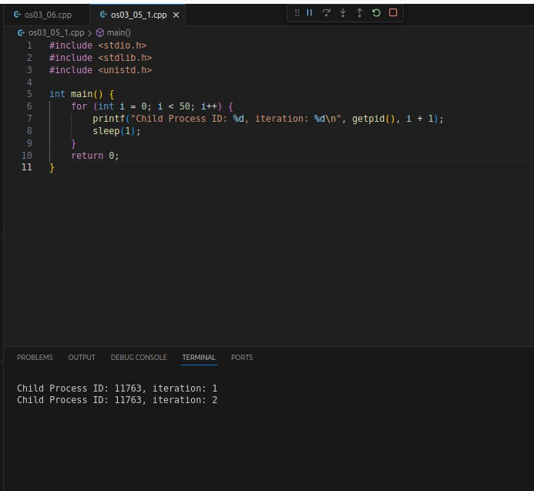

20)

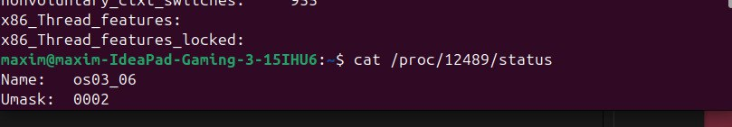

21)



**Задание 07**

22)

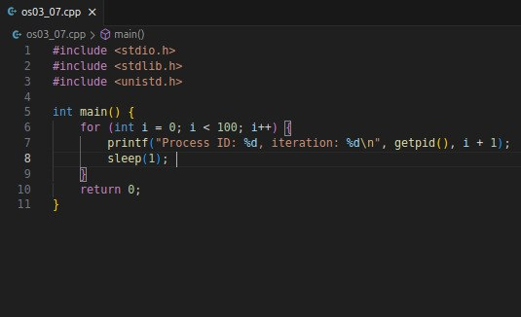

23)

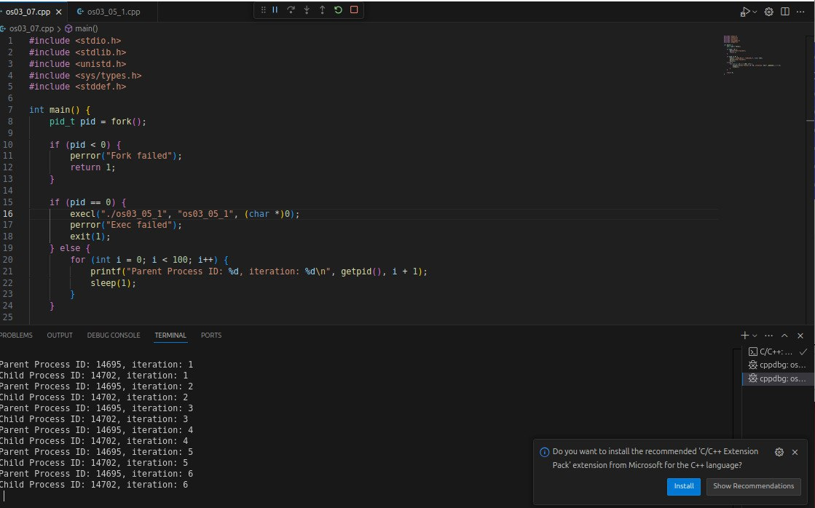

24)

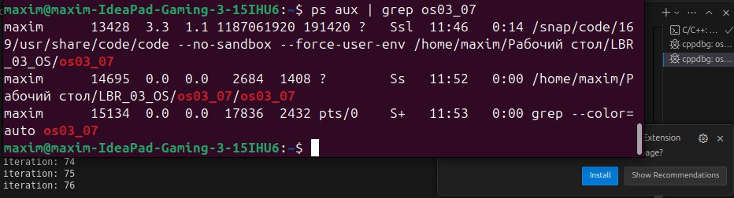

25)

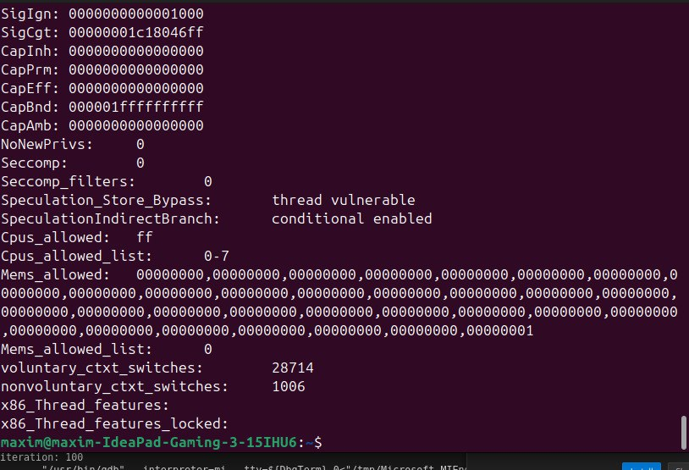

26)

**Отличия system и exec:**

- Функция `system` выполняет внешнюю команду в новом подпроцессе, передавая команду в командную оболочку операционной системы для выполнения.

- Функция `exec` заменяет текущий процесс новым процессом, загружая и выполняя новую программу в текущем процессе.

+ различия в синтаксисе и передаче параметров.